Индивидуальный шифр А А А А
7-8 класс
ТЕОРЕТИЧЕСКИЙ ТУР (60 минут)
Задание № 1 оценивается в 5 баллов, № 2 – в 12 баллов, № 3 – в 18 баллов, № 4 – в 12 баллов, № 5 – в 18 баллов, № 6 – в 20 баллов, № 7 – в 25 баллов.
Максимальная оценка за теоретический тур – 110 баллов.

Задание 1. Установите последовательность в определении (цифрами) и укажите, что это:

__________________________________________________ – это:
на определённой территории,
а также массовым инфекционным заболеванием,
людским или материальным потерям.
нарушение нормальных условий жизнедеятельности людей
которые могут приводить к
вызванное аварией, катастрофой, стихийным или экологическим бедствием,

Максимальная оценка за правильно выполненное задание 5 баллов.

Задание 2. Укажите типичные физические факторы мегаполиса, воздействующие на функциональное состояние и здоровье человека:
1. ________________________________________________________________________________
2. ________________________________________________________________________________
3. ________________________________________________________________________________
4. ________________________________________________________________________________
5. ________________________________________________________________________________
6. ________________________________________________________________________________

Максимальная оценка за правильно выполненное задание 12 баллов.

Задание 3. Для предупреждения отдыхающих о степени опасности на морских пляжах существуют международные символы предупреждения – разноцветные флаги, установленные на берегу. Соотнесите:
А (красный) Б (желтый) В (зеленый) Г(синий) Д(коричневый)

№ | Значение цветового обозначения флага | Буква
1 | Море спокойно. Безопасные условия для купания
2 | Соблюдайте осторожность! Желательно купаться не в одиночку
3 | Повышенная опасность! Заходить в воду запрещено
4 | Соблюдайте осторожность! В воде активна морская живность
5 | Внимание! Вода загрязнена

Максимальная оценка за правильно выполненное задание 18 баллов.
Задание 4. Укажите названия дорожных знаков:


_____________________ _____________________ ______________________

Максимальная оценка за правильно выполненное задание 12 баллов.

Задание 5. Рассмотрите картину.
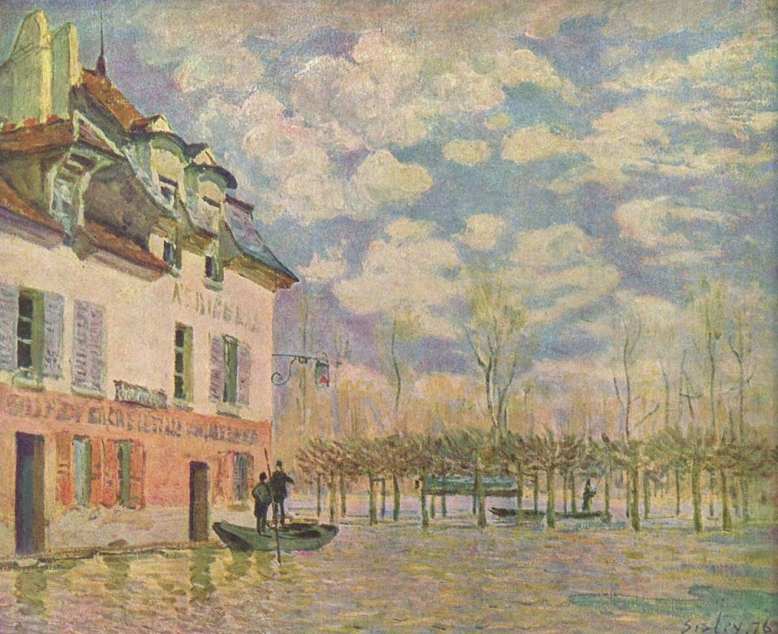
Какое событие описал в своей картине Альфред Сислей (4 балла)?
____________________________________________________________________________________________________________________________________________________________________

Установите соответствие между причиной и названием указанного выше явления (14 баллов):

Весеннее таяние снега, вызывающее длительный подъем уровня воды

Обильные дожди, ливни, или быстрое таяние снега при зимних оттепелях

Нагромождение льдин во время весеннего ледохода, вызывающие подъем воды

Скопление шуги (рыхлого ледового материала) осенью во время ледостава, вызывающие подъем воды

Подъем воды в морских устьях рек, на наветренном берегу озер, водохранилищ, вызванный воздействием ветра на водную поверхность

Прорыв плотин, дамб при оползнях, обвалах, движении ледников

Подъем воды в реке, вызванный завалом

Затор

Прорывное

Зажор

Завальное

Паводок

Ветровой нагон

Половодье

Максимальная оценка за правильно выполненное задание 18 баллов.
Задание 6.
Разделите все ниже указанные узлы на группы (внесите номер узла в соответствующую графу таблицы):

Для связывания двух  верёвок | Петли и для крепления  (к опоре) | Специальные узлы

1. Австрийский схватывающий
2. Академический
3. Брамшкотовый
4. Булинь (беседочный узел)
5. Восьмёрка (фламандская петля)
6. Грейпвайн
7. Двойной проводник («заячьи уши»)
8. Констриктор
9. Проводник (дубовая петля)
10. Прямой
11. Рифовый
12. Стремя
13. Схватывающий (Пруссика)
14. Ткацкий
15. Удавка
16. Узел среднего (бурлацкая петля)
17. Шкотовый
18. Штык

Максимальная оценка за правильно выполненное задание 20 баллов.

Задание 7. Фейерверки являются огнеопасными изделиями и требуют повышенного внимания при обращении с ними. Перечислите места, в которых запрещается применять пиротехнические изделия. ________________________________________________________________________________________________________________________________________________________________________________________________________________________________________________________________________________________________________________________________________________________________________________________________________________________________________________________________________________________________________________________________________________________________________________________________________________________________________________________________________________________________________________________________________________________________________________________________________________________________________________________________________________________________________________________________________________________________________________________________________________________________________________________________________________________________________________________________________________________________________________________________________________________________________________________________________________________________________________________________________________________________

Максимальная оценка за правильно выполненное задание 25 баллов.

ИТОГО БАЛЛОВ: _______________

ПОДПИСИ ЧЛЕНОВ КОМИССИИ: _________________________________
_________________________________
_________________________________

